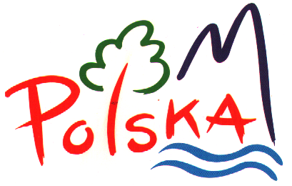
WNIOSEK
O PRZYZNANIE PATRONATU
PREZESA POLSKIEJ ORGANIZACJI TURYSTYCZNEJ

- NAZWA WYDARZENIA:

- NUMER EDYCJI:

- ORGANIZATOR (nazwa i dane tele-adresowe):

- TERMIN I MIEJSCE ORGANIZOWANEGO WYDARZENIA oraz DOSTĘPNOŚĆ KOMUNIKACYJNA:
(dokładny adres, charakterystyka obiektu / miejsca, możliwości dojazdu)

- ZASIĘG:
(regionalny, ponadregionalny, krajowy, międzynarodowy; liczba uczestników w poprzednich edycjach oraz szacowana w tym roku)

- SZCZEGÓŁOWY KWESTIONARIUSZ WYDARZENIA TARGOWEGO

 | 2013  rok | 2012  rok | 2011  rok
TERMIN IMPREZY TARGOWEJ

TEMAT PRZEWODNI

POWIERZCHNIA TARGOWA

LICZBA WYSTAWCÓW

LICZBA WYSTAWCÓW
PREZENTUJĄCYCH OFERTĘ
TURYSTYKI PRZYJAZDOWEJ
LUB KRAJOWEJ

PRODUKTY PRIORYTETOWE
OPRAWA MERYTORYCZNA
(seminaria, konferencje prasowe, panele dyskusyjne itp.)

OPRAWA KULTURALNO-ARTYSTYCZNA
(występy zespołów ludowych, pokaz rzemiosła
regionalnego itp.)

IMPREZY TOWARZYSZĄCE
(imprezy studyjne dla dziennikarzy, touroperatorów, wystawców i zwiedzających, bankiety, ogniska, przejażdżki bryczką, kolejką wąskotorową, spływy kajakowe itp.)

KONKURSY
(nazwa, tematyka i rodzaj, nagrody)

INNE PATRONATY

Informacje odnośnie użyczenia znaku POLSKA wraz dopiskiem Polska Organizacja Turystyczna

Nośnik wraz z opisem

(np. folder, plakat, film, okładka CD, gadżet, baner, stend, książka, strona www, inne)

(np. objętość, nakład, wersja językowa, technika, materiał zdjęciowy)
Zasady dystrybucji
(np. bezpłatne lub płatne, inne)
Liczba załączników (propozycje graficzne nośnika z zaznaczonym miejscem umieszczenia znaku)

